“深度学习”暑期研讨班成功举办

2017年6月26日—7月1日，信息学院邀请蒙特利尔大学助理教授唐建博士在理科一号楼1131开设了暑期研讨班，给2015拔尖班同学以及2016级申报拔尖班的信息科学技术学院本科生讲解“深度学习”和科研方法，部分高年级本科生和研究生参与了本次活动。

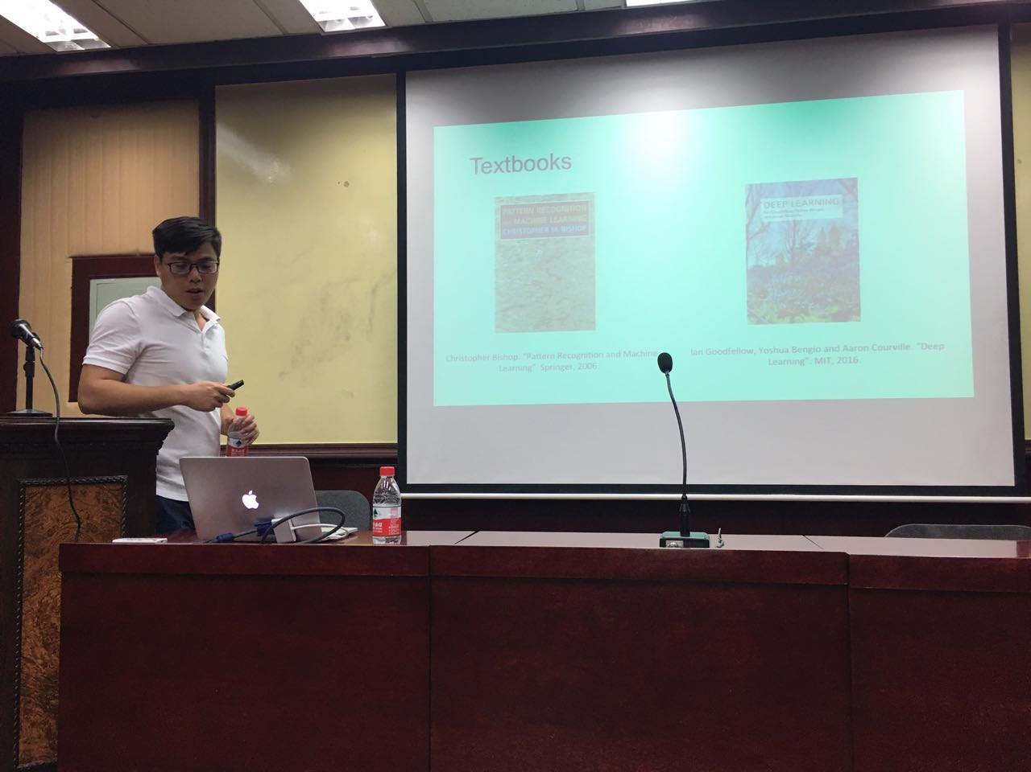

图1：唐建博士的深度学习讲座

唐建博士在深度学习领域享有盛誉，做出了一系列开创性的研究成果，推动了深度学习在复杂网络分析领域的应用。唐建博士于2014年在北京大学信息科学技术学院获博士学位，导师是网络所张铭教授。他的研究方向为人工智能、深度学习、机器学习以及大数据分析。博士期间主要从事统计主题模型在自然语言方面的研究，博士阶段的主要工作被机器学习领域国际上最顶级的两大会议之一ICML 2014接收，并且获得该会议的最佳论文，成为国内首位在该会议上获得最佳论文的研究员。毕业后，唐建博士加入微软研究院，所发表的论文获大数据分析领域国际顶级会议WWW 2016最佳论文提名，所提出的LINE和LargeVis 等模型被广泛引用，并且被美国各大名校列为机器学习课程的重要参考文献。 唐建将于2017年秋季加入蒙特利尔大学任职助理教授，成为国际上人工智能和深度学习方向最有名的三大教授之一Youshua Bengio领导的研究小组成员。唐建以深厚的学术背景，给研讨班同学们准备了非常扎实的学习内容。

第一部分，唐建博士首先介绍了深度学习在计算机视觉、自然语言处理、信息网络分析等领域的应用，激发了同学们的学习兴趣，并以此引入对深度学习基本原理的介绍。第二部分，唐博士简要介绍线性分类的基本概念，进而引出解决分类问题的三种途径，并且详细阐述了其中概率生成模型与逻辑回归这两种方法的基本原理。第三部分，介绍神经网络方面的基础知识，唐博士主要从前馈神经网络入手，介绍其基本组成部分、训练方法以及相应的优化技巧。随后阐述了循环神经网络基本概念，并结合LSTM、GRU在语言模型上的应用进行详尽讲解。第四部分，唐博士就深度生成模型展开介绍，对变分自编码器VAE和生成对抗网络GAN进行详尽阐述与比较。

此外，本次暑期研讨班还邀请到北大计算机系2007级校友才云科技首席大数据科学家郑泽宇来为同学们讲解深度学习框架Tensorflow以及TaaS深度学习平台，鼓励同学们将所学的深度学习方面理论知识付诸实践。

几天的研讨班期间，唐建博士对深度学习基本原理与框架进行了深入浅出、循序渐进的讲解，同学们踊跃提问、广泛交流，学术气氛热烈。针对大家提出的问题，唐建博士都一一做了详尽解答。

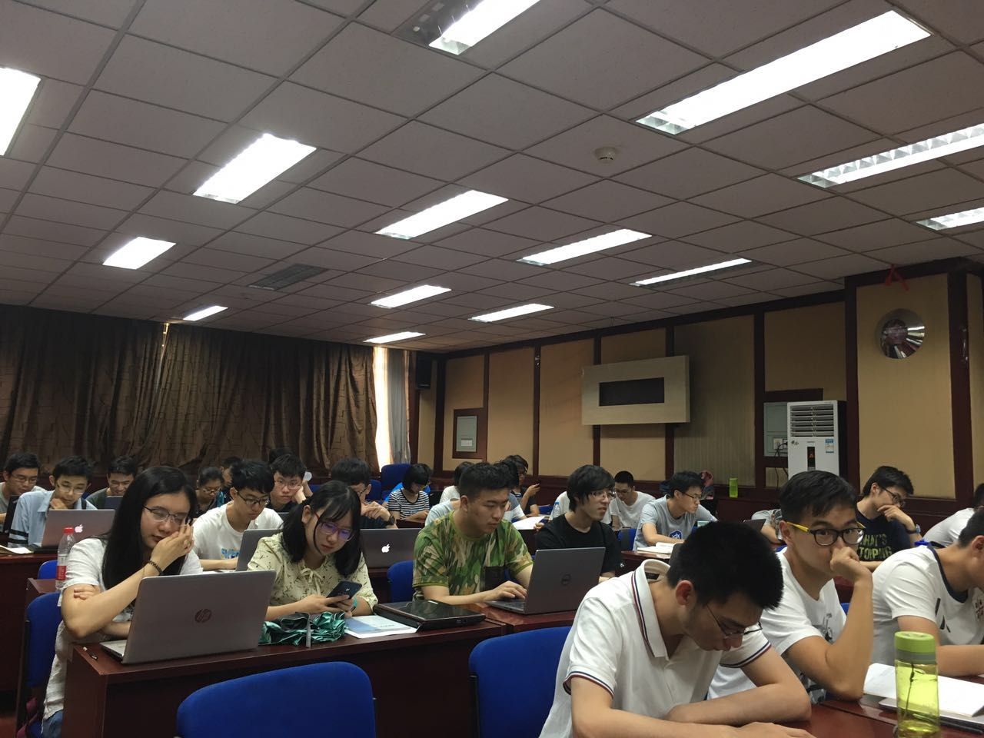

图2：满无虚席的深度学习研讨班

除了相关知识的讲解，唐博士还组织同学们形成了若干个学习小组，针对深度学习在知识图谱与推荐系统、自然语言理解以及信息检索等方面的应用开展调研。临近课程尾声，他耐心听取了各个学习小组的项目成果展示报告，有针对性地提出自己的建议，更好地指导同学们今后对于相关方面的研究，同学们纷纷表示受益匪浅。

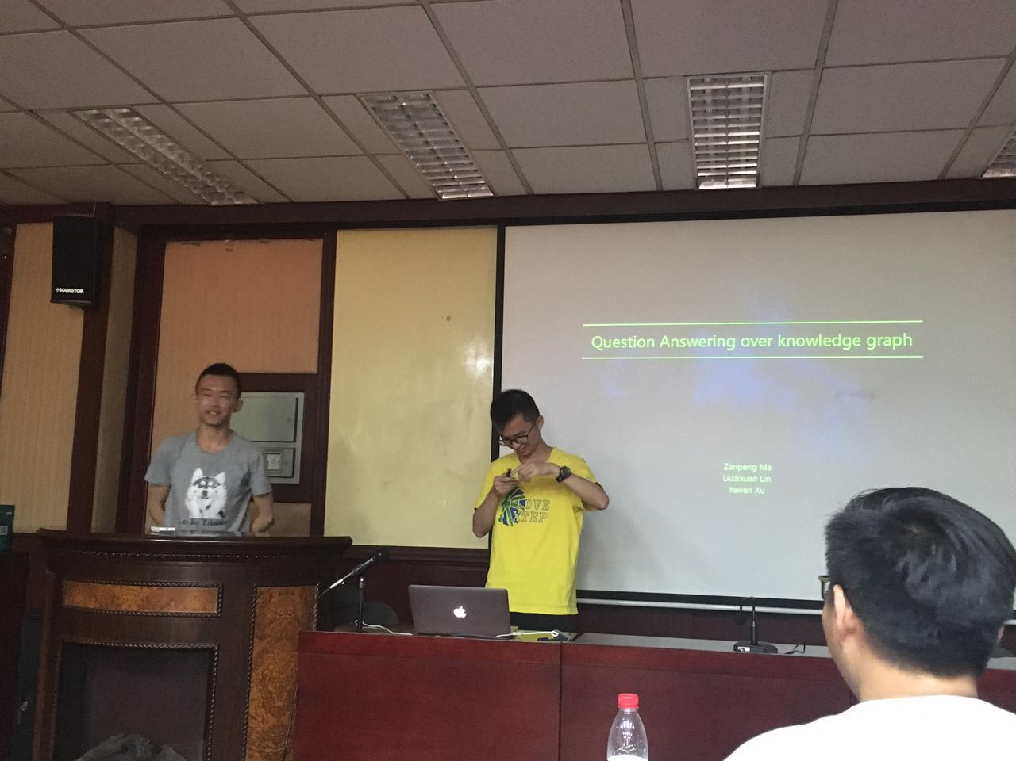

图3：研讨班的项目成果展示

唐博士对深度学习基本原理的深入讲解，使同学们进一步完善了自身的深度学习知识体系，同时他也为同学们在深度学习各方向相关应用的调研提出了宝贵的意见与建议。参加研讨班的同学们纷纷表示，在国际一流的年轻学者指导下，他们了解到了该领域全球最前沿的发展成果，拓展了专业视角，进一步明确了科研方向，提升了基础科研能力，同时培养了良好的科研习惯。